**多功能通信基板调试标准**

本标准用以调试多功能通信基板中各个模块。多功能通信基板的调试工作在基板完成所有组装和线缆连接后进行。

1. **加电测试**

通过8pin电源接口给多功能通信基板加电，观察GNSS板，交换机板以及6450板电源指示灯显示。

|  |  |  |  |  |
| --- | --- | --- | --- | --- |
| 序号 | 项目 | 指示灯 | | 备注 |
| 亮 | 不亮 |
| 1 | GNSS板 |  |  |  |
| 2 | 交换机板 |  |  |  |
| 3 | 6450板 |  |  |  |

|  |  |
| --- | --- |
| D:\项目\3.里程精确定位系统服务器\图片\警告标志.jpg | 指示灯亮 正常工作 |
| 指示灯不亮 有故障，应重新检查电路连接，排除故障至可以正常工作 |

1. **交换机板卡调试**

将交换机板用两根网线连接两台计算机，修改两台本地IP地址至同一网段，然后用其中一台计算机A对另一台计算机B做“ping”命令测试。检查计算机A是否接收数据包。

|  |  |  |  |  |
| --- | --- | --- | --- | --- |
| 序号 | 项目 | 数据包 | | 备注 |
| 通 | 不通 |
| 1 | 交换机板卡 |  |  |  |

|  |  |
| --- | --- |
| D:\项目\3.里程精确定位系统服务器\图片\警告标志.jpg | 数据包全部接收 正常工作 |
| 数据包有丢失 有故障，应重新检查电路连接，排除故障至可以正常工作 |

1. **6450板卡调试**

将6450板显示屏与6450板连接，加电后显示屏显示该6450板的IP地址。

1. 用网线连接6450板与计算机，将计算机本地IP改为与6450板卡同一网段；
2. 打开浏览器，输入6450板IP地址，进入该板卡的设置界面（帐号为“admin”，密码为空）
3. 在“Basic Settings”中更改板卡名称为“ClientCom” 点击“submit”按钮提交保存该设置：

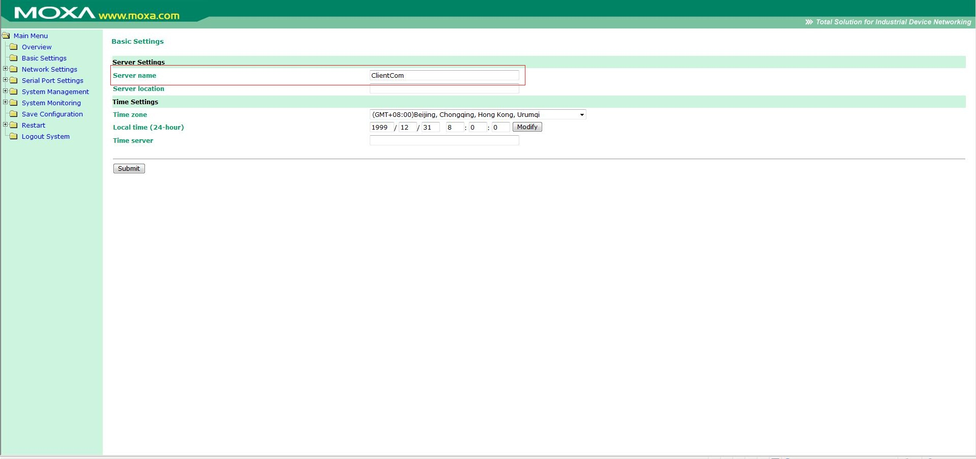

1. 更改板卡IP为“172.16.80.100”，点击“submit”按钮提交保存该设置：

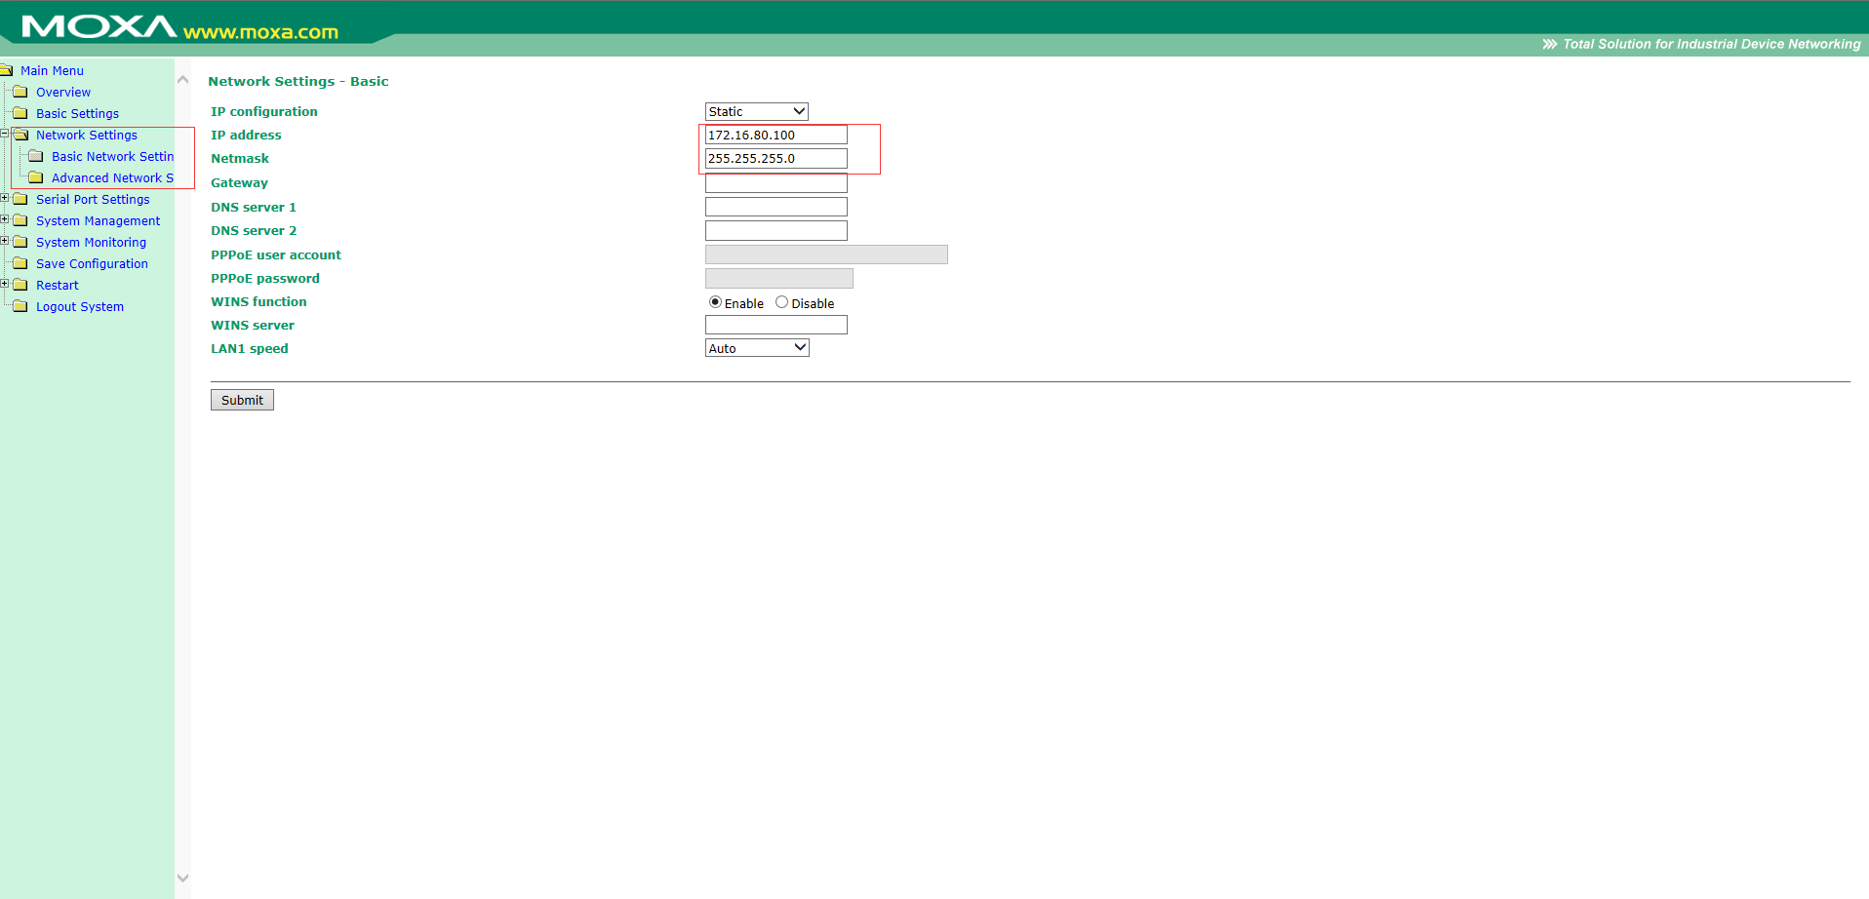

1. 重新进入板卡设置界面，设置4个通信端口参数，点击“submit”按钮提交保存该设置：

Port1口Operation Modes配置， 6450只需要配置4002，4003，4004三个口。

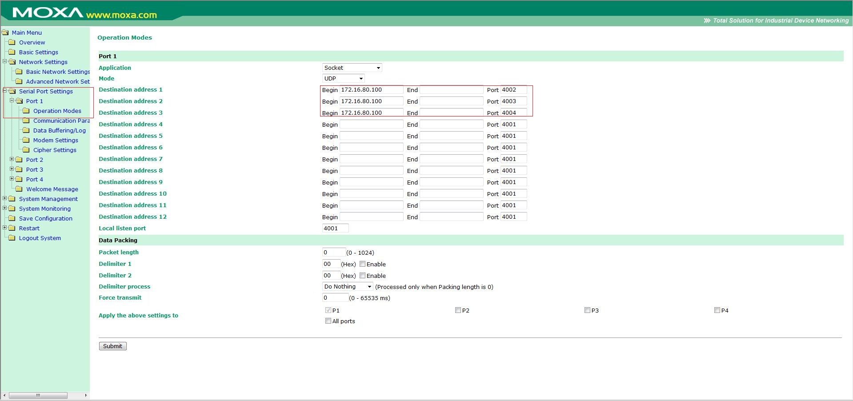

Port 2~4口Operation Modes配置，点击“submit”按钮提交保存该设置：

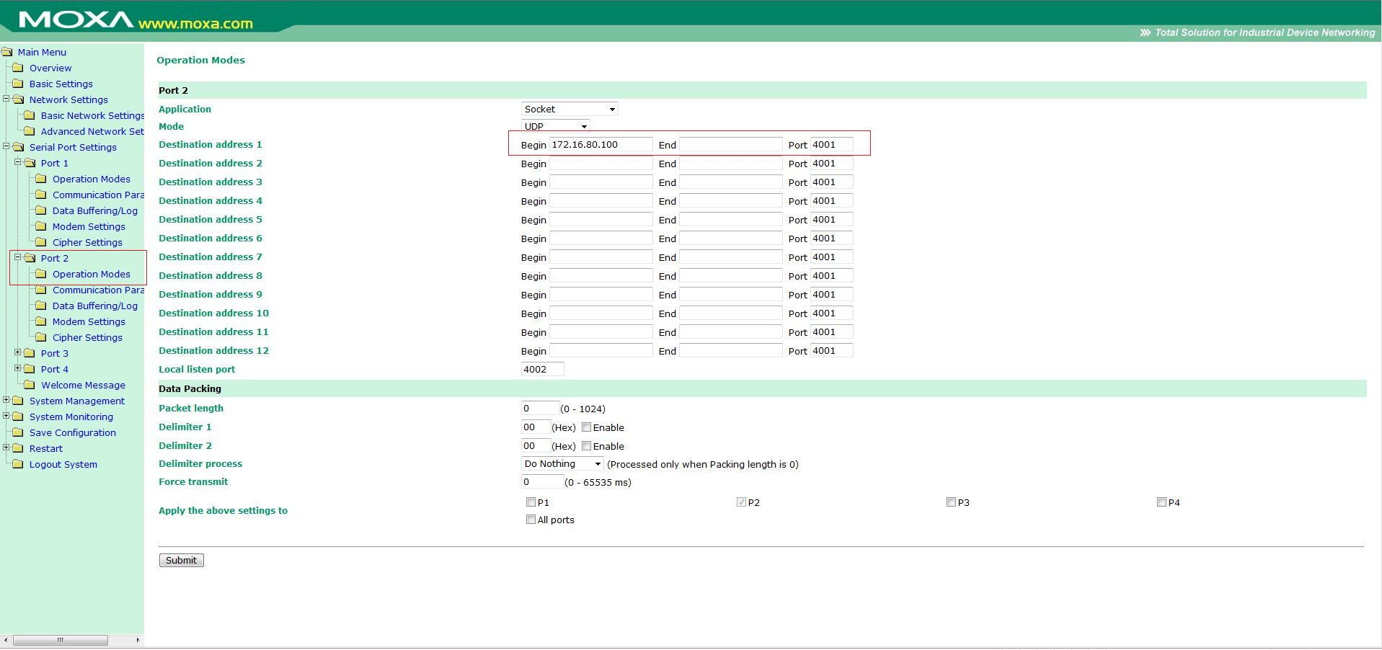

Port 4口Communication Parameters配置，点击“submit”按钮提交保存该设置：

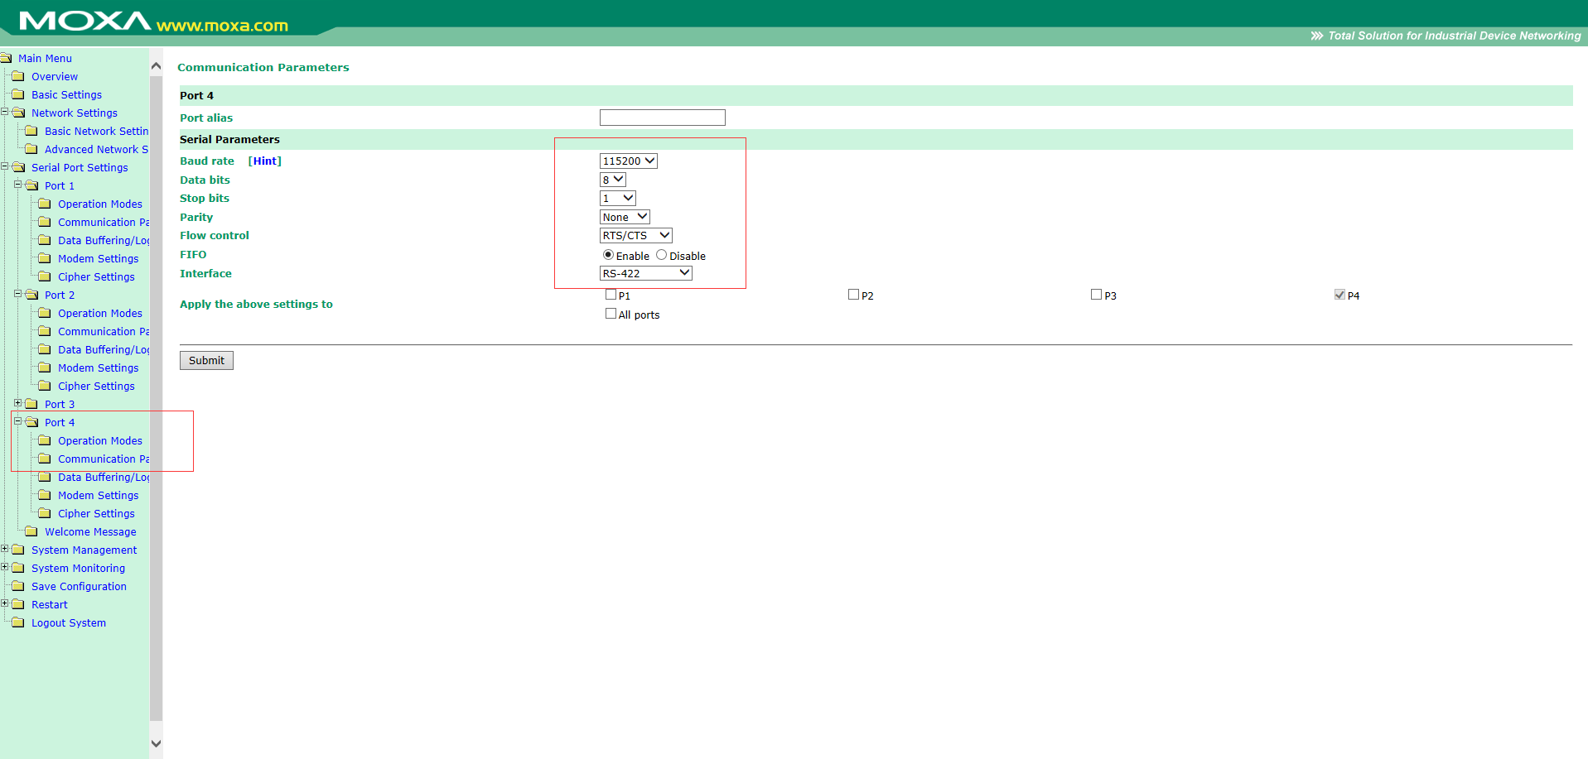

Port 1~3 Communication Parameters配置，点击“submit”按钮提交保存该设置：

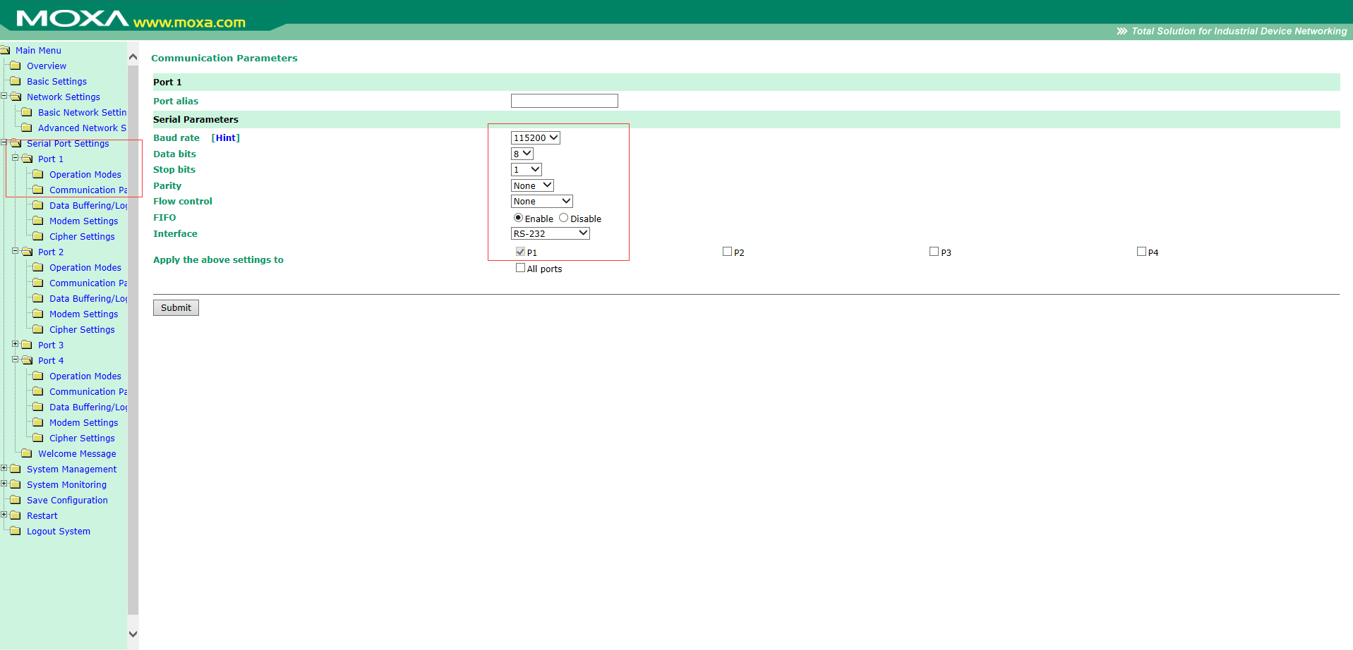

1. 用串口调试工具测试6450板是否设置成功。分别用串口数据线将各个串口连接至计算机，通过串口调试工具测试Port1与其他三个串口的数据通信：

|  |  |  |  |  |  |
| --- | --- | --- | --- | --- | --- |
| 序号 | 端口 | 数据通信 | | | 备注 |
| Port2 | Port3 | Port4 |  |
| 1 | Port1 |  |  |  |  |

|  |  |
| --- | --- |
| D:\项目\3.里程精确定位系统服务器\图片\警告标志.jpg | 1. 更换Port1串口线为RS232 F-M直通线，以便连接至计算机；  2. Port1发送数据，Port2，Port3，Port4均可接收，Port2，Port3，Port4发送数据，Port1可以接收，代表串口间连通性合格；若不能接收，应重新检查设备配置、连线状态等，直至可以正常工作。 |

1. **GNSS板卡测试**

GNSS板卡连接天线，并使用串口数据线连接至计算机，使用串口调试工具更改当前端口设置，相关操作指令如下：

1. $JBAUD,57600 更改波特率至57600
2. $JASC,GPGGA,10 以10hz输出GGA语句
3. $JASC,GPRMC,10 以10hz输出RMC语句
4. $JSAVE 保存命令。

分别设置GNSS板卡2个RS232串口，重新加电检查是否设置成功。

1. **调试结果**

根据以上步骤进行调试，若全都合格，表示多功能通信基板中各个板卡均满足实际工作需求，可以正常使用。

|  |  |  |  |  |
| --- | --- | --- | --- | --- |
| **序号** | **项目** | **合格** | **不合格** | **备注** |
| 1 | 电源检测 |  |  |  |
| 2 | Uport2210检测 |  |  |  |
| 3 | 网络检测 |  |  |  |
| 4 | 6450板卡串口通信 |  |  |  |
| 5 | GNSS板卡串口通信 |  |  |  |